PIĄTEK
16.04.2021

1.Czy wiecie, ile razy można przetwarzać zużyty papier?

MOŻNA PRZETWORZYĆ GO AŻ 7 RAZY.

A teraz zobaczcie, co produkuje się ze zużytego papieru.
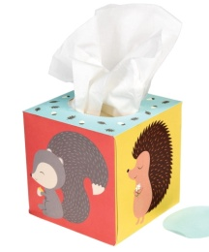
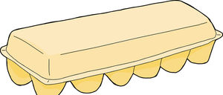
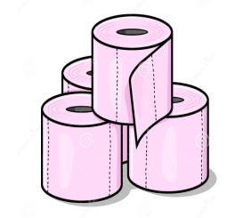

gazety
chusteczki higieniczne papier toaletowy

wytłaczanki

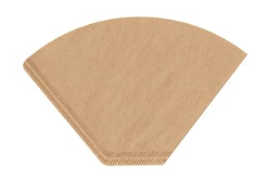
kartony

filtry do kawy

książki

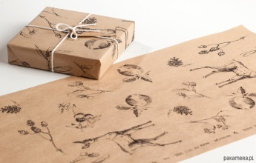
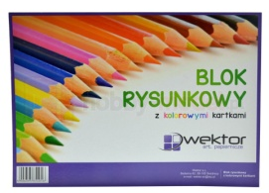

papier do pakowania prezentów blok rysunkowy

A co produkuje się ze zużytego plastiku?
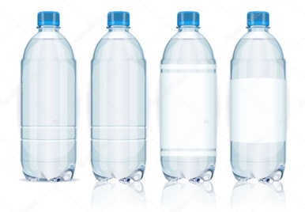

nowe butelki polary (do
wyprodukowania tylko
jednego polaru wystarczy
35 plastikowych butelek )

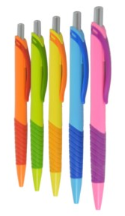

długopisy
meble ogrodowe

zabawki

2. Wyklej plasteliną kulę ziemską.

3. Zapraszamy do rodzinnej gry. Planszę można usztywnić, podklejając ją kartonem lub brystolem. Życzę udanej zabawy!
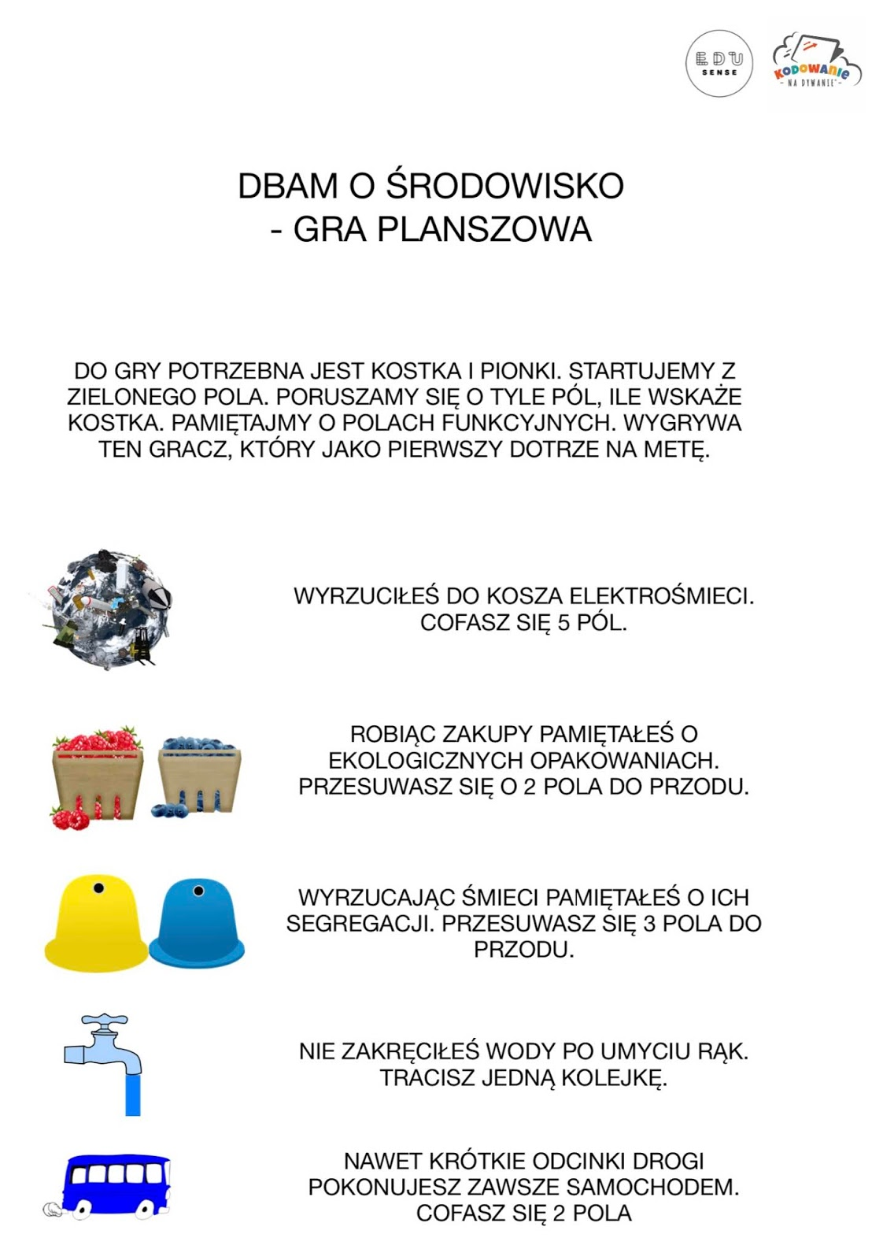
3.

